נושא: בראשית, פרק יז, שינוי השמות אברם ושרי והברית
מחבר: טליה וולפרט
כיתות: ז

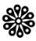
פרק י"ז
שינוי שמות אברם ושרי והברית

אברם בן _____ כאשר הגר יולדת את ישמעאל. עברו 13 שנים ואברם בן ____!
ה' מתגלה אל אברם,ואומר לו) י"ז,א') :"אני א-ל ש-די, התהלך לפני ו ____ ______" .
שינוי השמות:
ה' משנה את שמו של אברם (פס' ה') : "ולא יקרא עוד את שמך אברם, והיה שמך __________ כי ____ ________ ________ __________" . שינוי השם מעיד על שינוי התפקיד!
רש"י: אב המון גויים- שלא היה אב אלא לארם שהוא מקומו ועכשיו אב לכל העולם.

ה' מוסיף לאברם ושרי את האות ___. כעת שמם יהיה ______ ו_______.
למה האות ה'? סימן למילה אלו-הים ולמילה המון. יהיו להם המון צאצאים. עם גדול יצמח מהם.
ה' כורת ברית עם אברהם:
ארץ ________ תהיה שייכת לעם של אברהם, העם בו בחר אלוהים, והרבה מלכים ואנשים צדיקים יצאו מזרעו.
ה' אומר לאברהם שכל זה יתקיים אך ורק אם הוא וצאצאיו ישמרו את הברית, ויאמינו בה' אלוקיו.
הסימן לאמונה יהיה ________ _______ שעושים לכל תינוק זכר בן _______ ימים.
ה' אומר לאברהם שהוא וכל בניו ועבדיו וכל צאצאיו יהיו נימולים.
כל זכר שלא ימול: "ונכרתה הנפש ההיא מעמיה ___ ________ _______" (פס' י"ד)
ההבטחה על הולדת הבן:
ה' מבטיח לאברהם שלו ול______אשתו יהיה בן. אברהם נופל על פניו ו______. אברהם אומר בליבו: (פס' י"ז) ___________________________________________________
______________________________________________________________
ה' אומר לו שהבן שאותו תלד שרה יקרא יצחק בגלל ש _____________________.
גם מ________, הבן של הגר ושל אברהם, יצמח עם גדול, אבל זה לא יהיה העם שאלוהים מברך. מיד אחרי השיחה של אברהם וה', אברהם ערך ברית מילה לבנו ________ ולשאר בני הבית. גם אברהם בעצמו ____________.
אברהם בן ________ שנה כשהוא נימול, וישמעאל בן_________ שנה כשהוא נימול.

ומאז, אנו עושים ברית מילה לכל יהודי זכר, בהגיעו לגיל _____________. ברית המילה מסמל את האמונה שלנו בה' ואת הקשר שלנו לעם היהודי ומזכיר את התחייבותנו למלא את תפקידנו בעולם.

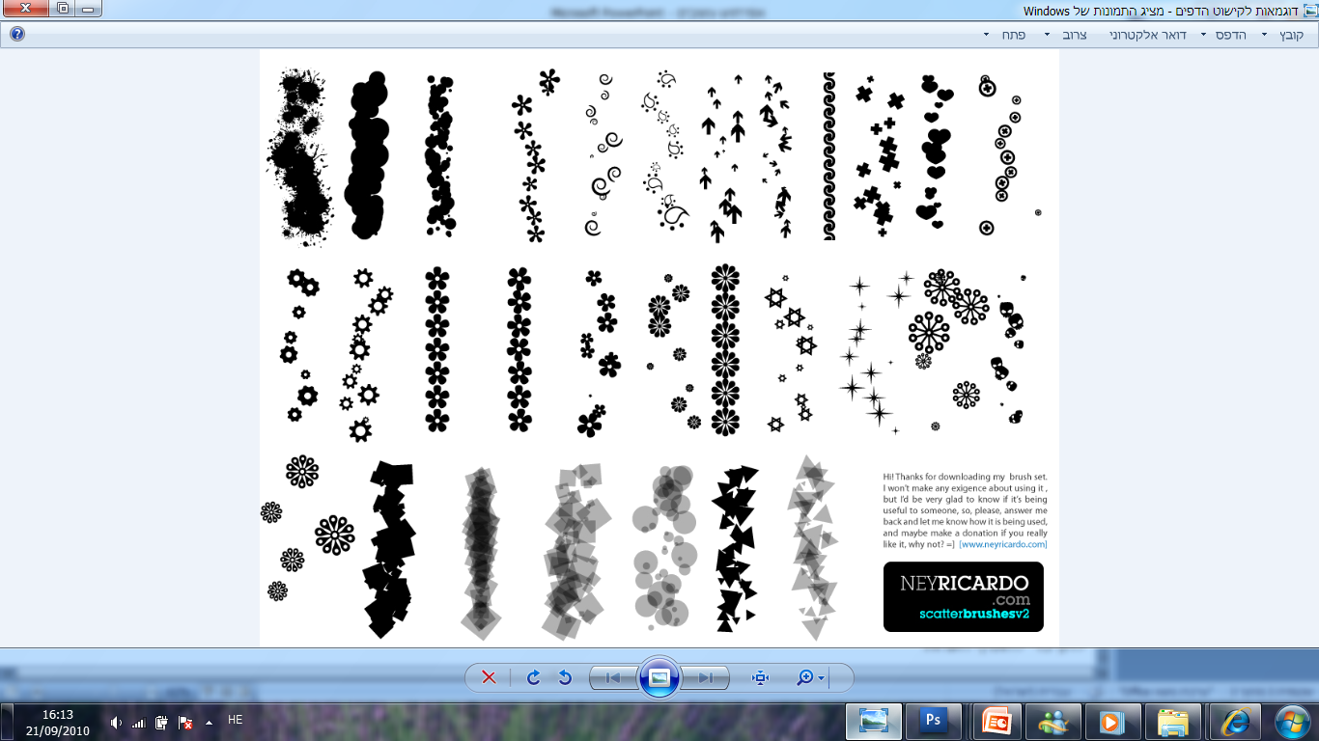
כתבי את שמך ________________
מדוע נקראת כך? ____________________________________________________________________________________
האם יש לך כינו חיבה? מי נתן לך אותו? האם את אוהבת את הכינוי? ______________________________________________________________________________________________________
האם היית בוחרת לעצמך שם אחר? מדוע? אם כן, איזה שם? _____________________________________________________________________________________________

כתבי את שמך ________________
מדוע נקראת כך? ____________________________________________________________________________________
האם יש לך כינו חיבה? מי נתן לך אותו? האם את אוהבת את הכינוי? ______________________________________________________________________________________________________
האם היית בוחרת לעצמך שם אחר? מדוע? אם כן, איזה שם? _____________________________________________________________________________________________

כתבי את שמך ________________
מדוע נקראת כך? ____________________________________________________________________________________
האם יש לך כינו חיבה? מי נתן לך אותו? האם את אוהבת את הכינוי? ______________________________________________________________________________________________________
האם היית בוחרת לעצמך שם אחר? מדוע? אם כן, איזה שם? _____________________________________________________________________________________________

כתבי את שמך ________________
מדוע נקראת כך? ____________________________________________________________________________________
האם יש לך כינו חיבה? מי נתן לך אותו? האם את אוהבת את הכינוי? ______________________________________________________________________________________________________
האם היית בוחרת לעצמך שם אחר? מדוע? אם כן, איזה שם? _____________________________________________________________________________________________

